ЛАБОРАТОРНА РОБОТА №4
Створення, адміністрування та заповнення бази даних в
середовищі СУБД MySQL
Мета:
- Ознайомитися з процесом налаштування середовища для роботи з СУБД MySQL та інтерфейсом phpMyAdmin.
- Навчитися встановлювати з'єднання з віртуальним сервером, створювати базу даних на локальному віртуальному диску і виконувати елементарні дії, налаштовувати права доступу і встановлювати цілісність даних.

Завдання:
- Налаштувати на персональному комп'ютері середовище для роботи із СУБД MySQL. Виконати запуск і тестування роботи компонентів.
- Створити права з різними рівнями доступу до даних: користувача і адміністратора БД.
- Створити базу даних в MySQL відповідно до індивідуального завдання.
- Організувати підстановку даних до дочірніх таблиць через поле зі списком, використовуючи зв’язки із батьківськими таблицями.
- За допомогою WEB - інструменту phpMyAdmin заповнити таблиці даними. Створити в таблиці 10 записів.

- У лабораторній роботі, показані лише деякі можливості інструментів віртуалізації Docker та Docker Compose. З більш повною інформацією можна ознайомитись на офіційному сайті проекту.
- У лабораторній роботі, показані лише деякі параметри конфігурацій, та деякі можливості функціоналу WEB - інструменту phpMyAdmin, у якості Docker контейнера. З більш повною інформацією можна ознайомитись на офіційному сайті проекту.
- У лабораторній роботі показані лише деякі параметри конфігурацій MySQL - сервера, у якості Docker контейнера. З більш повною інформацією можна ознайомитись на офіційному сайті проекту.

- Для налаштування середовища, для роботи з СУБД MySQL, з використанням Docker віртуалізації, необхідно встановити Docker (використовується версія 23.0.1) та Docker Compose (використовується версія 1.29.2).

Характеристики середовища, для роботи з СУБД MySQL, з використанням Docker та Docker Compose:

https://github.com/nassflopetr/kpi/tree/master/data_bases/lab_4

- MySQL - сервер версії 8.0.31;
- phpMyAdmin версії 5.2.0.

Конфігурація MySQL - сервера, та WEB - інструменту phpMyAdmin знаходиться у конфігураційному файлі Docker .env. У ньому можна налаштувати, порт для MySQL - сервера, пароль користувача root, та часовий пояс для MySQL - сервера.

Для створення контейнерів MySQL - сервера та WEB - інструменту phpMyAdmin, необхідно запустити команду docker-compose build в консолі, з директорії, де знаходиться файл конфігурації Docker Compose docker-compose.yml.

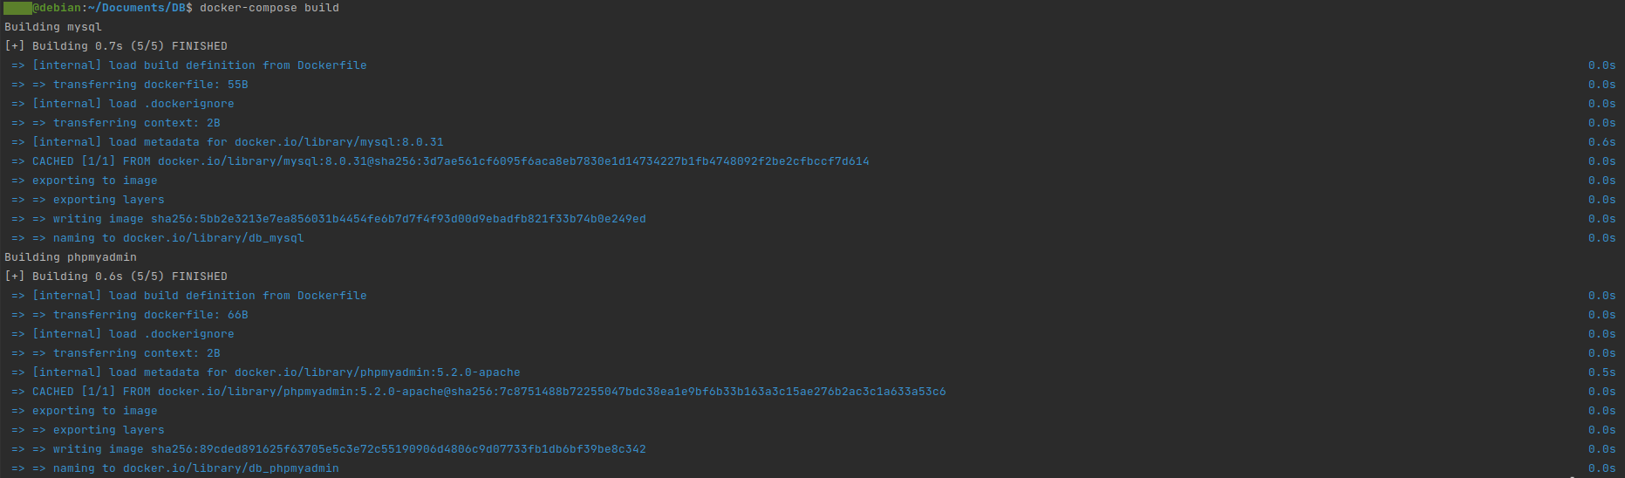
Для запуску контейнерів MySQL - сервера та WEB - інструменту phpMyAdmin, у фоновому режимі, необхідно запустити команду docker-compose up -d в консолі, з директорії, де знаходиться файл конфігурації Docker Compose docker-compose.yml.

Тепер WEB - інструмент phpMyAdmin доступний за адресою http://localhost:8081, для користувача root, за паролем, вказаним у конфігураційному файлі .env.

- Для створення користувачів MySQL - сервера, та налаштування привілеїв, можна використати WEB - інструмент phpMyAdmin.

Для початку необхідно створити базу даних. Для цього, у вкладці Бази даних, за допомогою інтуїтивно - зрозумілого WEB - інтерфейсу, створимо базу даних geography. Для цього необхідно вказати назву бази даних, її collation та натиснути кнопку Створити.

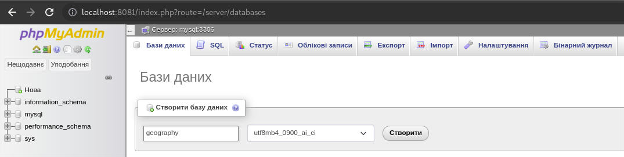
Щоб створити користувача, для щойно створеної бази даних, у вкладці Бази даних, навпроти імені бази geography, необхідно обрати Перевірити привілеї→Додати обліковий запис користувача. У цій вкладці, можна створити нового користувача і налаштувати привілеї, до щойно створеної бази даних. Необхідно заповнити Ім’я користувача, Ім’я хоста, з якого буде відкритий доступ до бази даних, від імені цього користувача, Пароль, та власне привілеї, для роботи з базою даних. Відмітимо, що нам необхідні усі привілеї, на базу даних geography, і натиснемо кнопку Виконати.

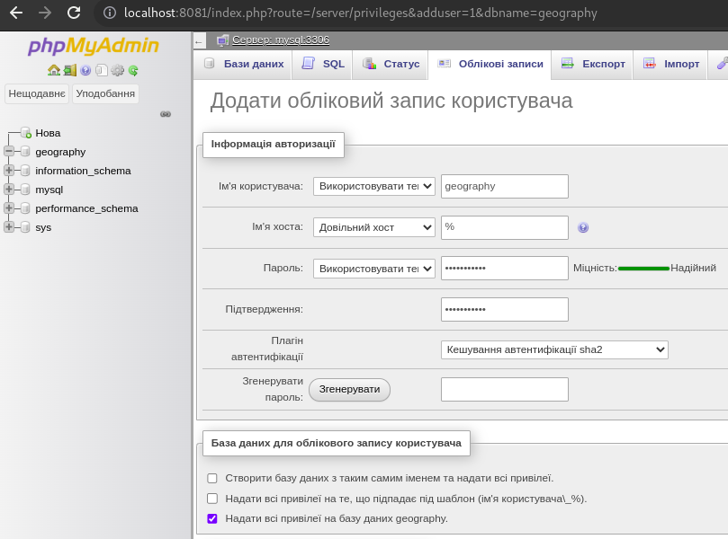
Користувача geography, для бази даних geography, було створено успішно. Цей користувач, буде мати привілеї для створення, редагування, видалення таблиць для бази даних geography, наповнення цих таблиць, створення тригерів та багато іншого. Але створення нових користувачів MySQL - сервера, чи перегляд, або створення нових баз даних, йому дозволенні не будуть.

- Приклад створення бази даних, описано на етапі №2.
- Для створення таблиць, можна використати WEB - інструмент phpMyAdmin.

Для початку, необхідно авторизуватись, під користувачем geography.

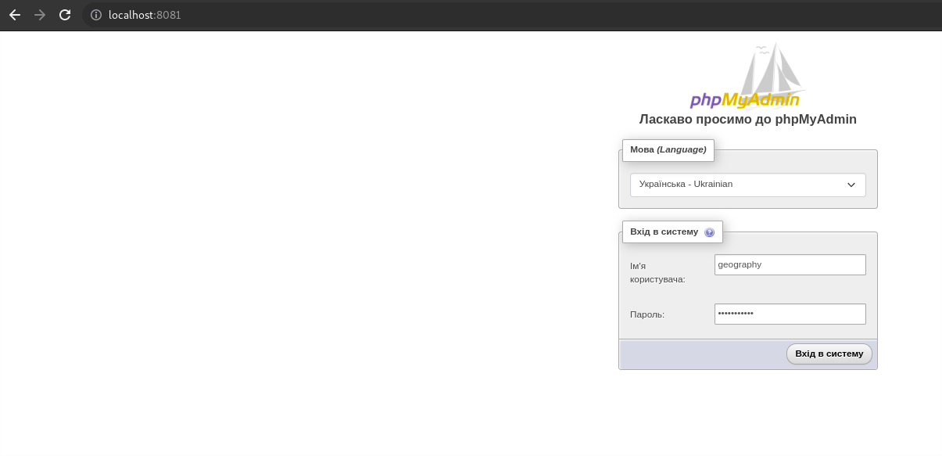
Далі у базі даних geography, створимо дві таблиці, першу яка міститиме назви континентів - continents, і другу, яка міститиме назви країн - countries. Друга таблиця буде зв’язана з першою за допомогою FOREIGN KEY. Для створення таблиць, можемо скористатись інтуїтивно - зрозумілим WEB - інтерфейсом phpMyAdmin, або відкривши вкладку SQL, де можемо власноруч прописати SQL - інструкції, для створення необхідних таблиць.

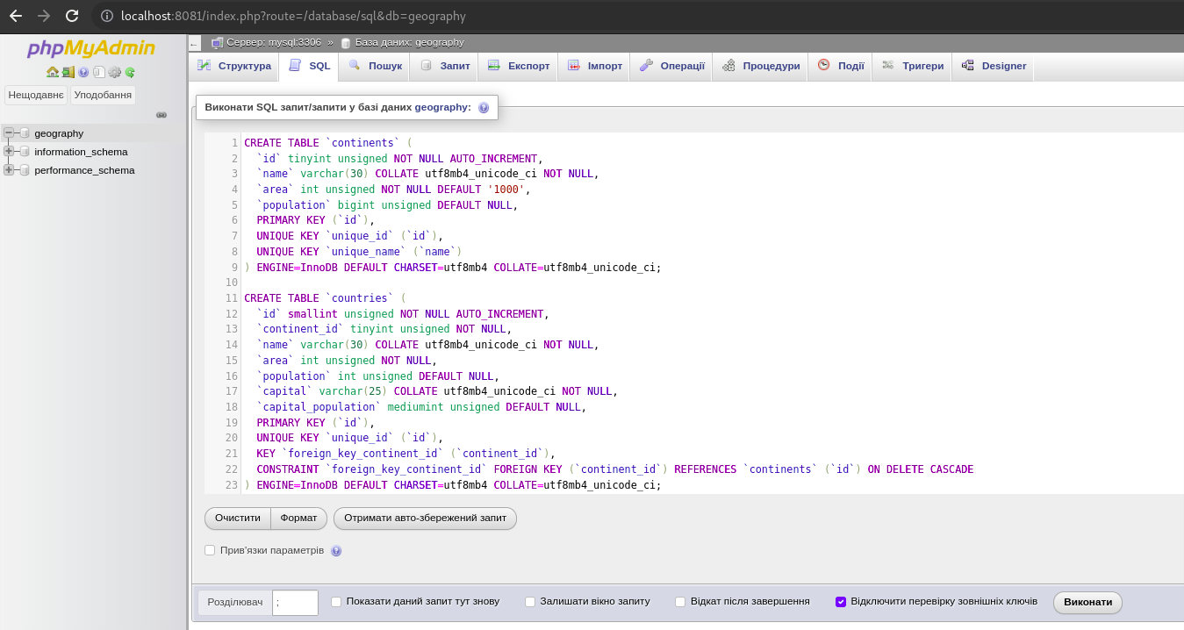
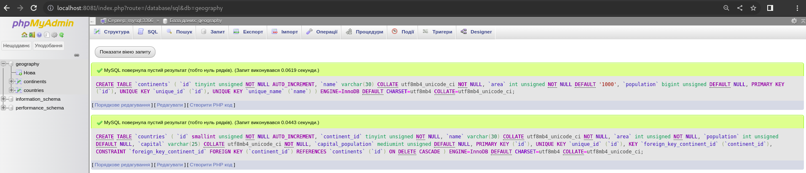
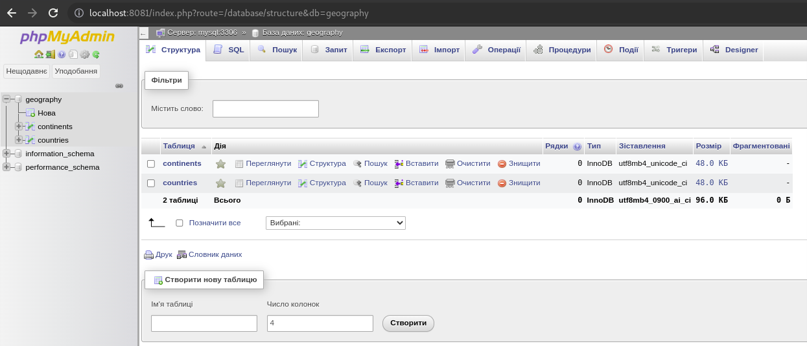
Таблиці успішно створенні. Тепер необхідно внести записи у таблицю continents.

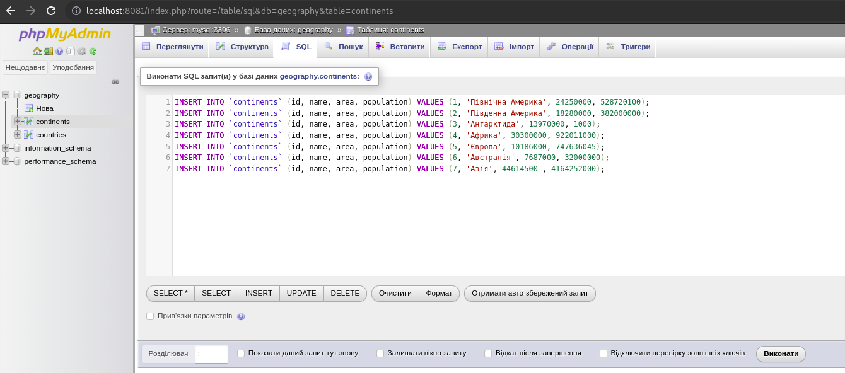
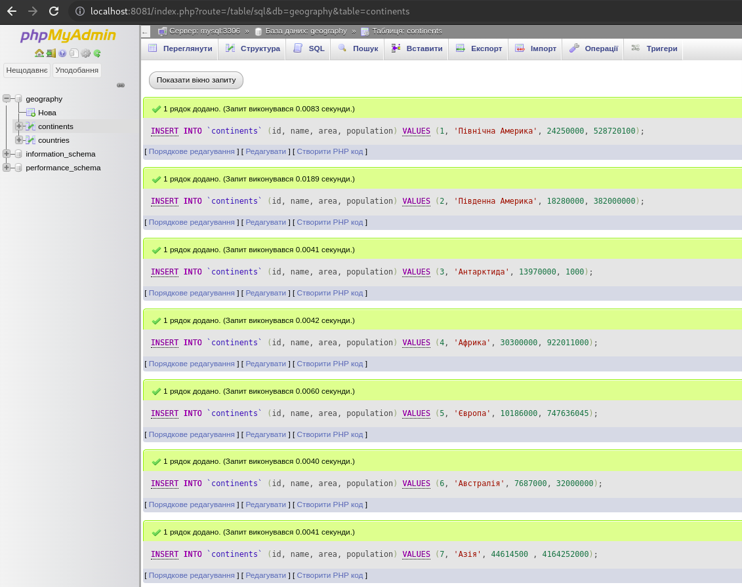
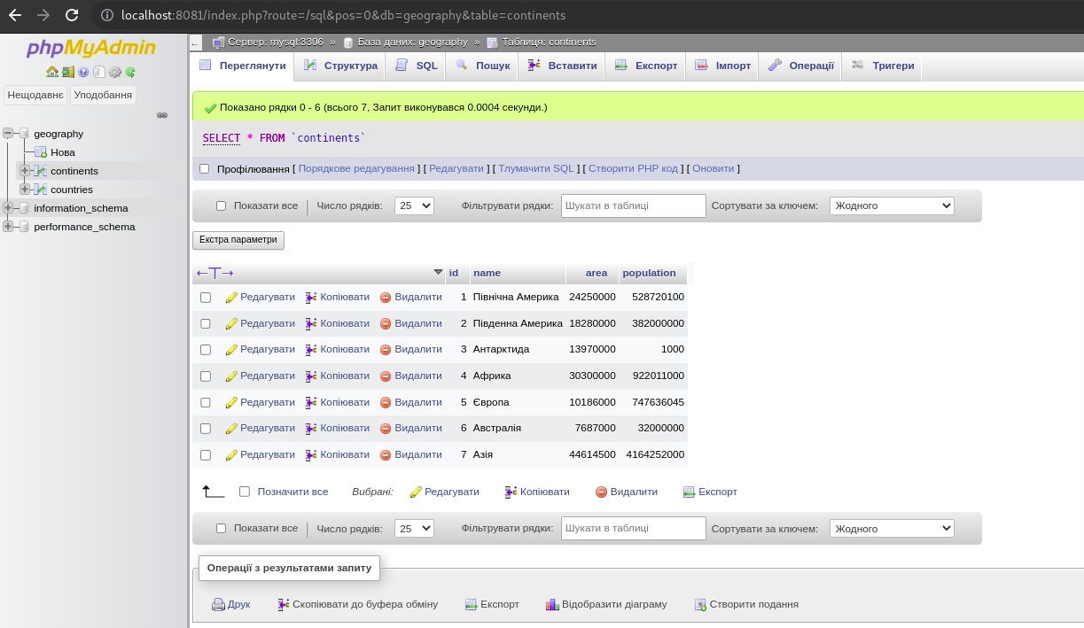
Записи успішно внесені.

Тепер, якщо відкрити таблицю countries, та перейти у вкладку Вставити, то у полі continent_id, будуть відображатись для вибору, у вигляді списку, значення із таблиці continents.

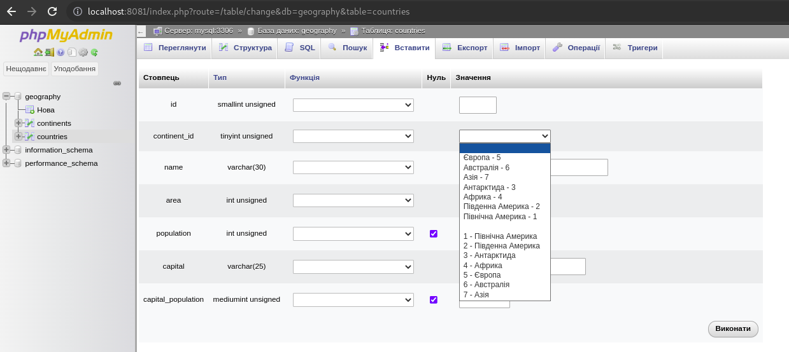
Зв’язок дочірньої таблиці countries, з батьківською таблицею continents, налаштовано успішно.
- Для внесення записів у таблицю, можна використовувати функціонал вкладки SQL (з прикладом можна ознайомитись вище), або використовувати функціонал вкладки Вставити, яка доступна при перегляді інформації про обрану таблицю.

Для того, щоб внести запис, із допомогою інтуїтивно - зрозумілого WEB - інтерфейсу phpMyAdmin, тобто без використання синтаксису SQL (SQL - інструкцій), необхідно відкрити інформацію про таблицю, і перейти у вкладку Вставити.

Далі необхідно заповнити усі обов’язкові поля запису таблиці, на натиснути кнопку Виконати.

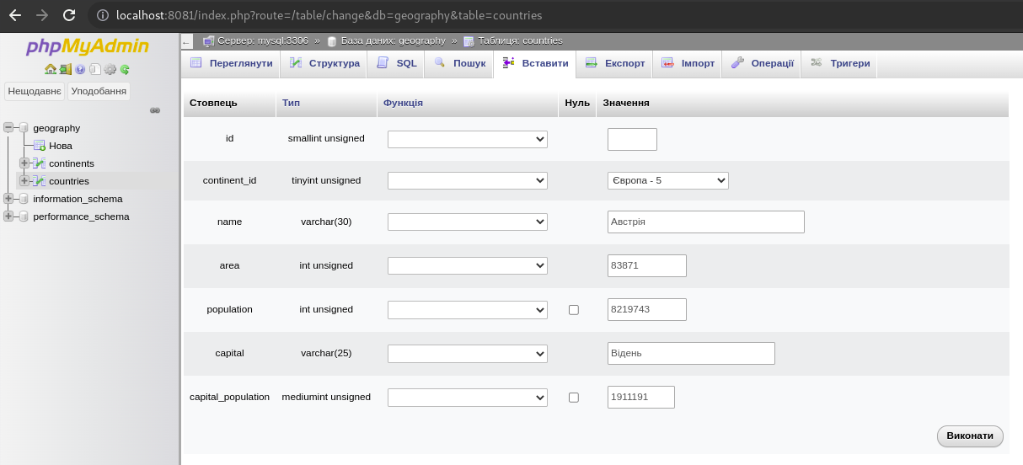
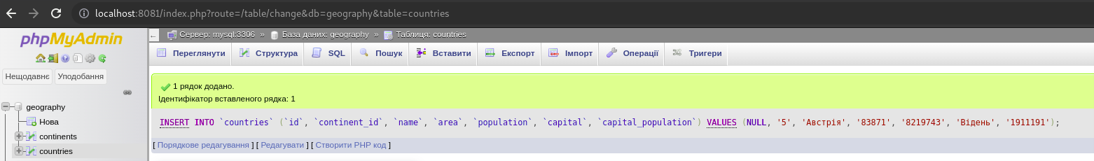
Запис успішно добавлено.

Для перегляду записів, які містить та чи інша таблиця, необхідно натиснути на назву таблиці, після чого буде показана інформація про записи, що знаходяться в обраній таблиці.
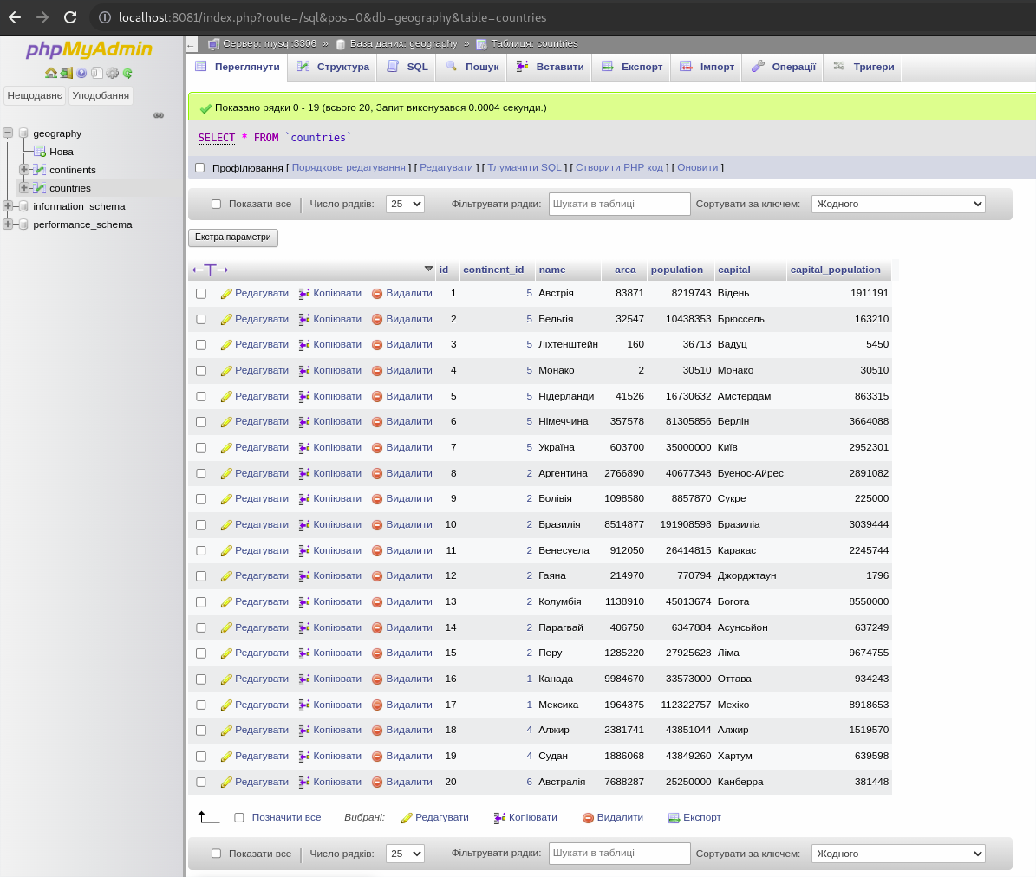
Також, можна отримати інформацію про вміст тієї чи іншої таблиці, перейшовши у вкладку SQL, де за допомогою SQL - запиту можна отримати дані відповідної таблиці.

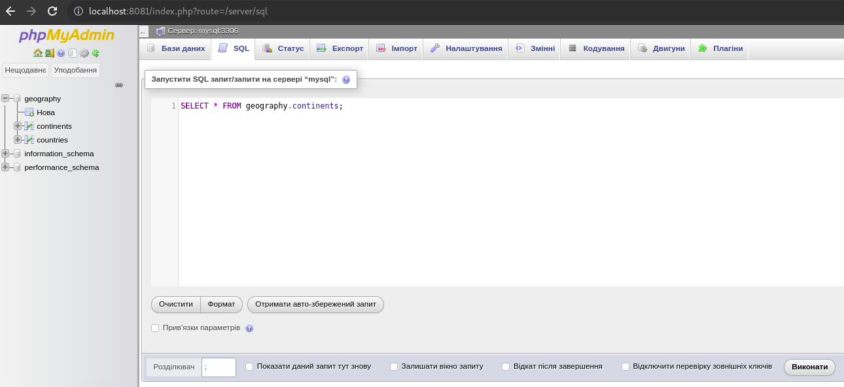
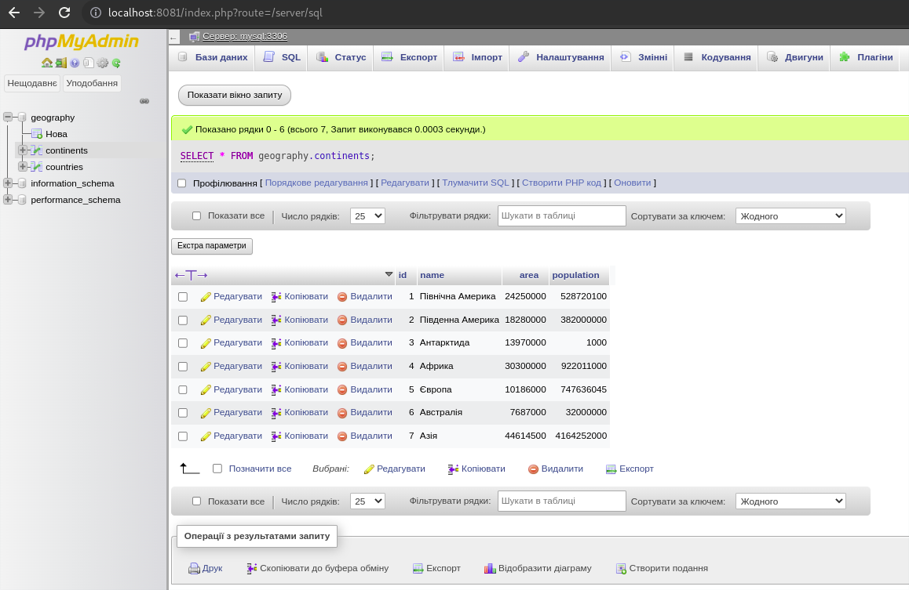

Висновки / Відповіді на контрольні запитання:
- Які параметри використовуються для під'єднання до MySQL - сервера?

При використані консольного клієнта mysql, для підключення до MySQL - сервера, скорочена форма має вигляд mysql -u user_name -p. Де -u, опція сигналізує про використання user_name імені користувача, для підключення до MySQL - сервера, та -p, опція сигналізує про використання паролю користувача user_name, для підключення до MySQL - сервера.

Для налаштування підключення до MySQL - сервера, в IDE PhpStorm, необхідно вказати адресу хоста та порт MySQL - сервера, та ім'я користувача і його пароль.

- Який SQL - код формується при заповненні таблиці?

INSERT INTO some_table_name (
some_table_column_name_1,
some_table_column_name_2,
...,
table_column_name_n
) VALUES (
value_for_some_table_column_name_1,
value_for_some_table_column_name_2,
...,
value_for_some_table_column_name_n
);

- Який SQL - код формується при коригуванні таблиці?

- Для редагування назви поля таблиці, без можливісті зміни параметрів поля:

ALTER TABLE some_table_name
RENAME COLUMN some_table_column_name TO some_new_table_column_name;

- Якщо необхідно відредагувати параметри поля таблиці, без перейменування поля, зручно використовувати SQL - синтаксис:

ALTER TABLE some_table_name
MODIFY some_table_column_name нові параметри поля, ...;

- Для перейменуання назви поля таблиці, з можливістю редагування параметрів поля:

ALTER TABLE some_table_name
CHANGE some_table_column_name some_new_table_column_name нові значення поля, ...;

- Який SQL - код формується при перегляді записів таблиці?

SELECT some_table_column_name_1,
some_table_column_name_2,
...,
some_table_column_name_n
FROM some_table_name;

- Як заповнювати даними зв’язані таблиці?
Операція INSERT, аналогічна класичному її формату, єдиною умовою є те, що при операції INSERT в дочірню таблицю, значення поля дочірньої таблиці, яке залежить від значення поля батьківської таблиці, повино існувати в батьківської таблиці.
- В чому полягає призначення юнікоду?
Стандарт, призначений для приставлення символів, та усіх мов писемності світу.

